



**TECNOLOGIAS EMERGENTES: UMA ANÁLISE DE TECNOLOGIAS MOBILE EM ANGOLA**

Emerging technologies: an analysis of mobile technologies in Angola

**Hermenegildo Almeida Chingamba[1]**

Graduando de Administração pela UniEVANGÉLICA – GO.

**Paulo Roberto de Almeida[2]**

Orientador do trabalho de conclusão de curso – GO.

RESUMO

As mudanças tecnológicas têm transformado a sociedade de forma irreversível, desafiando constantemente o modo como as organizações se posicionam no mercado. Neste presente trabalho propomos a apresentação do projeto de negócios AO como uma plataforma tecnológica afim de agregar valor no desempenho organizacional e contribuir na economia de Angola. Para este alcance foi usado a pesquisa bibliográfica, pesquisa de campo com a utilização de entrevista. Os resultados revelam fraco investimentos em tecnologias impossibilitando vantagens competitivas como inovação, baixo custo, informação, melhoraria em processo. Conclui-se que o nível de aceitação da plataforma tecnológica foi positivo respondendo uma das maiores necessidades nas instituições locais.

**Palavras–chave;** Tecnologias emergente. Tecnologias da informação. Desempenho organizacional. Negócios AO.

ABSTRACT

Technological changes have transformed society irreversibly, constantly challenging the way how organizations set themselves in the marketplace. In this work we propose the presentation of the AO business project as a technological platform in order to add value in the organizational performance to contribute for the Angolan economy. For this scope we used bibliographical research, field research with the use of interview. The results reveal weak investments in technologies that prevent competitive advantages such as innovation, low cost, information, process improvements. We concluded that the level of acceptance of the technological platform was positive, responding to one of the greatest needs of local institutions.

**Keywords;** Emerging Technologies. Information technology. Organizational performance. Business AO.

**1 INTRODUÇÃO**

Vivemos em uma época em que as tecnologias mudaram e mudam constantemente o nosso estilo de vida, relacionamentos interpessoal e intrapessoal, o modo como trabalhamos, hábitos e costumes, a maneira como estudamos, mudanças em processos organizacionais, entre outros. Segundo Reis (2008), a tecnologia está relacionada a influência socioeconômico sobre um continente, país ou um determinado povo, como resultado do conhecimento científico ou empírico passiveis de efetivação na produção, novos processos, novos materiais e serviços.

Já as tecnologias emergentes têm um aspecto peculiar diferente das tecnologias já existentes ou consolidadas. No entanto as tecnologias da informação, como parte das tecnologias emergentes têm papel fundamental para as organizações, assim como para sua eficiência tanto a nível estratégico como operacional, no melhoramento do seu processo produtivo e seu desempenho organizacional e sem elas o funcionamento organizacional fica comprometido. Segundo FOINA (2013), não é possível manter um bom sistema de tecnologia da informação sem levar em conta, os aspectos de recursos físicos (layout de mobiliários e equipamentos), bem como o bom funcionamento das relações hierárquicas, isto é, a relações tanto vertical como horizontal, prover a segurança física das instalações e a infraestrutura elétrica.

Desta forma esse estudo está cravado sobre a problemática de como as tecnologias da informação podem proporcionar um diferencial no desempenho organizacional? E tem como objetivo geral analisar a aceitabilidade de um projeto de negócios digitais no país, propondo agregar valor acrescentado ao desempenho das organizações e contribuir de forma dinâmica na diversificação da economia de Angola e os seguintes objetivos específicos: Analisar como o projeto negócio/AO plataforma tecnológica pode evidenciar valor acrescentado no desempenho das organizações e contribuir de forma dinâmica na diversificação da economia de Angola; Verificar a interação e coesão entre tecnologia, pessoas e processos; Analisar o panorama econômico de Angola.

A capacidade de a organização mensurar os benefícios da TI (Tecnologia de Informação) no desempenho organizacional usando modelos e metodologias adequadas é um dos grandes desafios. Pois muitos estudiosos têm falado sobre o investimento feito em TI deixando algumas dúvidas sobre o seu retorno tanto em nível financeiro e não financeiro. De acordo com Turban e Volonino (2013) os investimentos com TI precisam ser avaliados e mensurados como qualquer outro investimento, embora com os seus desafios para este ato, a TI atingiu um certo nível de maturação na qual é possível averiguar o seu retorno econômico e social nas organizações.

Um dos pontos mais altos da contribuição da TI nas organizações talvez seja a inovação em modelos de negócios. A tendência e o contexto em que vivemos é irreversível e a TI é um grande aliado para alavancar os negócios e oferecer vantagem competitiva.

**2 REFERENCIAL TEÓRICO**

**2.1 Tecnologias emergentes**

Ao olharmos para o contexto histórico da humanidade que está conotado por uma velocidade grande de desenvolvimento, o conhecimento floresceu como pedra angular dentro das organizações. As mudanças passaram a ser inevitáveis porque acarretou consigo novos valores, modos de pensar, fazer, ser até a própria estruturação da sociedade sofreu uma grande transformação desde a sociedade feudal onde a terra era o principal recurso para geração de riqueza que depois em seguida apareceu à sociedade industrial onde os modos de produção foram alterados resultando por último na sociedade pós-industrial (GUEVARA; ROSINI, 2008).

A incerteza, a complexidade para lidar com o futuro é um dos desafios da tecnologia emergente nos dias atuais, com a capacidade de reestruturação ou mudanças bruscas em determinado setor da economia devido ao fato de que elas trazem outras abordagens de como as organizações devem se posicionar no mercado e o modo como precisam mudar suas estruturas, modelos de gestão, competências para sua sobrevivência (DAY; SHOEMAKER; GUNTHER, 2010). Nenhuma empresa está fora da jogada dessas transformações e olhar de uma maneira diferente para o cenário é importante e precisa resultar em reinvenção constante das empresas neste novo contexto tanto para empresas já estabelecidas, intencionado a colocar um novo produto ou serviço no mercado ou produtos e serviços já existentes para novos mercados, como também empresas novas (TAURION, 2004).

O termo tecnologia é usado amplamente nos negócios e na ciência em referência ao processo de transformação de um conhecimento básico em uma aplicação útil. A ciência pode ser considerada um conhecimento do quê e a tecnologia um conhecimento do como, enquanto os mercados ou as empresas enfocam o conhecimento de onde e o conhecimento de quem. Aqui, definimos tecnologia como um conjunto de habilidades baseadas em uma disciplina que se aplicam a um produto ou mercado em particular. A tecnologia pode se concentrar em um componente, um produto inteiro ou uma indústria. As tecnologias emergentes são aquelas em que: (1) a base do conhecimento está se expandindo, (2) a aplicação aos mercados existentes está passando por inovação ou (3) novos mercados estão sendo testados ou criados. (DAY; SHOEMAKER; GUNTHER, 2010, p. 18).

Portanto, as tecnologias emergentes são inovações com a capacidade de reestruturar setores já existente na economia, como também de gerar novos mercados e oportunidades onde a habilidade das empresas em fazer ou não o investimento de risco é fundamental em função de um ambiente de incertezas (DAY; SHOEMAKER; GUNTHER, 2010).

**2.2 Tecnologias da informação**

Com o surgimento da globalização os mercados ganharam outra forma de funcionamento tornando-se cada vez mais competitivo. As empresas multinacionais têm acesso aos mercados nacionais, o nível de velocidade e inovação no processo produtivo tem sido bastante aprimorado. Isto remete as organizações a uma outra postura face a esses grandes desafios do contexto diferente, requer outros modelos de gestão, estruturais organizacionais totalmente modernas diferentes das tradicionais. Porém as tecnologias da informação surgiram como resposta face a esses desafios para facilitar no fluxo sistémico da informação na organização. (MOLINARIO; RAMOS, 2011).

As tecnologias da informação agregam valor da seguinte forma, tornando a organização mais competitiva no mercado em função da globalização. Vivemos em uma sociedade em que a maior riqueza é o conhecimento, maior eficiência operacional ajuda na redução de custos e na qualidade de produção, um ambiente melhor para os empregados (LUCAS JR, 2006)

As organizações podem ser entendidas envolvendo duas ou mais pessoas com propósito comum de maneira a gerarem resultados intencionados por intermédio da aplicação de ferramentas de gestão e todo o seu arcabouço (MOLINARIO; RAMOS, 2011).

Podemos entender as tecnologias da informação como sendo essa integração de *software*, *hardwares*, pessoas com finalidade de obtenção, armazenamento, tratamento de dados, a fim de transformar em informação e comunicá-lo e envolvendo a sinergia de pessoas, competências administrativas e organizacionais (ALBERTIN, 2004).

Ainda assim encontramos um grande questionamento ou mesmo paradoxo entre os benefícios gerados pelas tecnologias da informação no desempenho organizacional e os grandes investimentos que têm sido feitos nas organizações. Em conformidade com Lucas Jr, (2006), em um artigo de 1993, Eric Brynjolfsson fala sobre o paradoxo da produtividade dos gastos feitos em TI que não correspondia com os dados estatísticos de um modo conjuntural. Mostra-se duas possibilidades: primeiro pelo fato de que esses gastos acontecem localmente e não nas estatísticas agregadas nacionalmente; segundo os investimentos em TI ocorrem grandes cortes nos custos e possivelmente as organizações ainda não tenham sentido os seus benefícios.

Em paralelo a essa ideia, pesquisas têm evidenciado que os investimentos em TI têm a probabilidade de melhorar o desempenho organizacional, quando melhoram os processos de produção de bens e serviços, por causa das mudanças nas estratégias do negócio, melhores práticas de gestão e na estrutura organizacional (AKABANA, 2012).

O investimento em TI teve ser visto como uma cadeia de processo de transformação, incorporando a governação, investimento, desenvolvimento, utilização de TI, pois esses precedem o desempenho organizacional levando em conta a análise de diferes variáveis como: sistema da informação, organização no seu todo e o setor da economia (ALBERTIN, 2004).

Desta forma, as tecnologias da informação deixaram de ser simplesmente um instrumento de apoio ou suporte nas rotinas operacionais, passando a ser visto e considerado como vantagem competitiva dentro das organizações. No entanto o alinhamento da TI aos negócios é uma ferramenta de gestão fundamental para se evitar desperdícios de investimentos em TI, desta forma, o alinhamento estabelece a interação eficiente entre a TI, as áreas funcionais e dos negócios evidenciando maior alcance nos objetivos organizacionais, redução de custos e maximização de receitas (MOLINARIO; RAMOS, 2011).

O SAM (Strategic Alignment Model) é o modelo de alinhamento estratégico, ele segmenta a organização em negócio e TI, e essa segmentação deve estar de acordo respectivamente, com as suas estratégia e capacidade operacional (MOLINARIO; RAMOS, 2011). Sendo assim, o negócio e a TI se dividem ainda em quatro componentes: estratégia do negócio e infraestrutura organizacional (para o negócio); e estratégia de TI e infraestrutura de TI (para a TI). Cada componente é decomposto em escopo, competências e governança (para o nível externo); e infraestrutura, habilidades e processos (para o nível interno) (MOLINARIO; RAMOS, 2011).

**Figura 1:** Modelo de Alinhamento de Henderson e Venkatraman (1993)

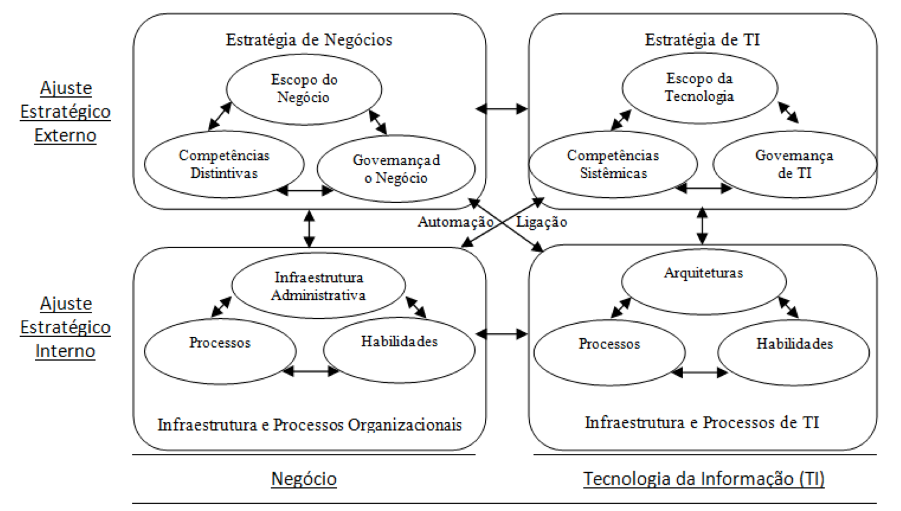

**Fonte:** Adaptado de Henderson e Venkatraman, 1993.

E a metodologia chamada *Business Process Management* (BPM) proporciona aprimoramento de desempenhos dos processos no alcance dos objetivos da organização, conciliando recursos materiais, pessoas, finanças, tecnologias (MOLINARIO; RAMOS, 2011).

**2.3 Desempenho organizacional**

Antes de abordamos sobre gestão de desempenho organizacional precisamos conceituá-los. O termo gestão surge em função da revolução industrial na tentativa de trazer uma perspectiva técnico-científico para área da administração, sendo que Gestão é o processo de gerenciamento de determinado lugar, máquinas, pessoas etc. a palavra desempenho tornou se notável na revolução industrial esta foi conotado pela grande demanda e pouca oferta. As máquinas eram o grande sucesso para a produção da organização, então as mesmas tinham que ter bom desempenho, isto é, ter rendimento no seu funcionamento. Com o grande crescimento das tecnologias a palavra desempenho passou a ser utilizado em diferentes vertentes. (MALHEIROS; ROCHA, 2014).

O desempenho pode ser entendido como avaliação ou medição da produtividade de uma instituição, pessoa, coisa. E podemos ver o desempenho em diferentes ângulos como: desempenho organizacional; desempenho financeiro; desempenho de marcas e desempenho de pessoas (MALHEIROS; ROCHA, 2014).

O desempenho organizacional também está intrinsicamente ligado com o desempenho individual (colaboradores) e entender estas três vertentes: Tecnologias, Processos e Pessoas é fundamental para a organização alcançar maiores resultados. Os processos vão determinar como a produção vai ser feita tanto de produtos como de serviços, a tecnologia é importante para a inovação auxiliar na tomada de decisões e as pessoas são o capital intelectual aonde depende todo o sucesso de conhecimento e inovação para fazer funcionar toda organização (MALHEIROS; ROCHA, 2014). E as organizações podem adotar os diferentes modelos de gestão de desempenho que são: Gestão da qualidade total; Administração de números; Administração por Objetivos; Modelo de gestão sistémica.

No entanto, podemos encontrar 3 níveis para mensurar o desempenho organizacional que são: 1- organização, onde é avaliado o direcionamento do negócio, as estratégias a serem estabelecidas de maneira a gerar sinergia para o alcance do potencial da organização e dos seus objetivos e metas; 2- processo, representam as diversas atividades feitas desde a entrada de insumos e como saídas de produtos/serviços aos clientes, assim como outros componentes; 3- trabalho/executor, envolve as pessoas e seus respectivos cargos, suas responsabilidades, treinamento, ambiente favorável (MOLINARIO; RAMOS, 2011).

O *BPTrends*, reformulou o modelo de níveis desempenho de Rummler e Brache, em que tecnologia da informação substitui o nível trabalho/executor, obtendo a nomenclatura em nível de implementação. Mantendo o nível de processo e alterando o nível organizacional por nível empresarial (MOLINARIO; RAMOS, 2011).

De acordo com Molinario e Ramos (2011 *apud* Rummler e Brache, 1994) a eficiência e a eficácia da organização só são possíveis obtê-la se todos os níveis da organização estiverem alinhados, integrados na mesma direção, isto só é possível se tiver um sistema de medição comportando indicadores, estratégias e processos.

É importante, também, salientar a respeito dos objetivos e resultados desejados em cada nível. O nível empresarial está contido a sua missão, visão, estratégias e tendo como resultado o alcance dos seus objetivos estratégicos, metas, indicadores e governança eficientes e eficazes. Quanto ao nível de processo tem proposito o mapear todo processo de negócio e toda cadeia de valores. Já o nível de implementação que correspondente ao nível de pessoas e tecnologia da informação onde a geração de valor e conhecimento é determinado pela competência, habilidades das pessoas e o uso do sistema da informação (MOLINARIO; RAMOS, 2011).

Faz-se importantíssimo a compreensão das dimensões do uso da tecnologia da informação em relação aos benefícios que ela traz para o desempenho organizacional, sendo assim o modelo do uso da tecnologia da informação em benefícios dos negócios nos detalhes suas particularidades (ALBERTIN, 2004).

**Figura 2:** Modelo das dimensões do uso de tecnologia de informação em benefício dos negócios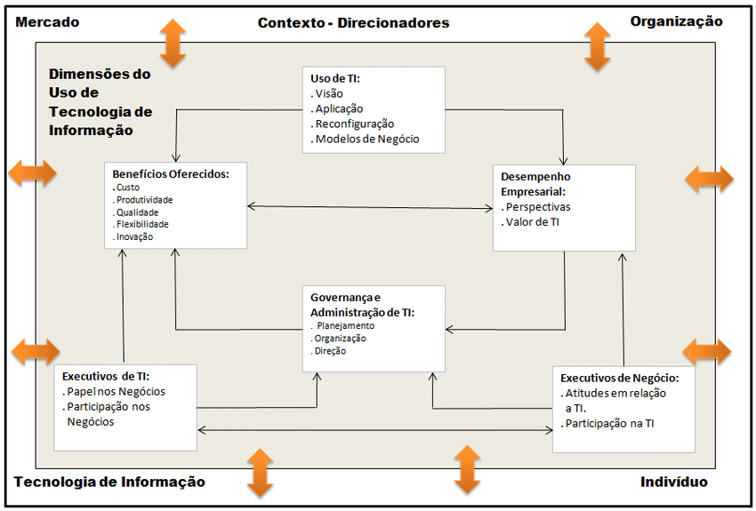

**Fonte:** Adaptado de Albertin, 2009.

As organizações devem estar atentas as oportunidades acarretando com elas seus desafios e não perdendo de vista a contextualização da mesma, mantendo suas orientações, estratégias e operacionalidade pelo fato de que a TI se faz presente nas diversas partes da organização tanto ~~a~~ em nível interno externo como um elemento muito importante neste cenário (ALBERTIN, 2004).

A percepção e o valor da TI pode determinar o modo como a organização vai usá-lo para agregar valor ao negócio, pois o desempenho da organização passa pelos benefícios que a mesma pode oferecer ao negócio como: baixos custo, produtividade, qualidade, flexibilidade e inovação, apesar de que cada umas delas tem sua própria reconfiguração e a maneira como a organização precisa determinar a sua utilidade e colmatar suas carências tornando-as desafiantes (ALBERTIN, 2004).

Os administradores de TI têm o objetivo de concretizar a utilização eficiente da TI mesmo levando em conta a influência pelo contexto a fim de averiguar seu impacto no desempenho organizacional. Os governantes de TI devem gerenciar as tomadas de decisões referentes a TI e executivos dos negócios devem se envolver e participar das tomadas de decisões relacionadas ao uso da TI, visto que ela abrange toda área da organização (ALBERTIN; ALBERTIN, 2005).

**Figura 3:** Estrutura de benefícios do uso de tecnologia de informação no desempenho empresarial

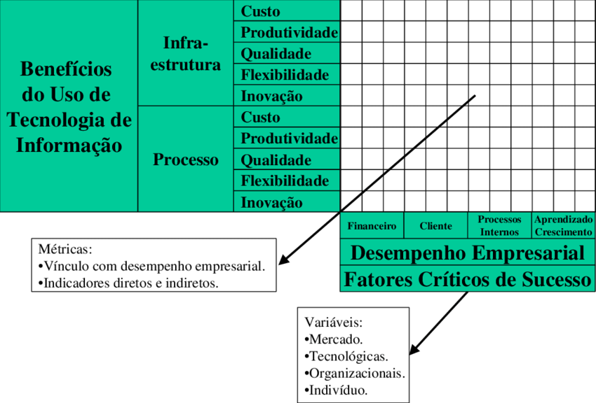

**Fonte:** Adaptado de Albertin e Albertin (2005, p. 101).

Podemos observar na figura acima os benefícios da TI em relação a infraestrutura, processo e os itens como inovação, custo, produtividade, qualidade, flexibilidade que acabam por trazer benéficos no desempenho da organização beneficiam e melhoram a área financeira, clientes, processos internos, aprendizagem/crescimento, levando em consideração outras variáveis como mercado, tecnologia organizacional, indivíduo. Portanto é possível mensurar esses benefícios.

**3 METODOLOGIA**

De acordo com Vergara (2016), as pesquisas podem ser caraterizadas de duas maneiras quanto aos fins e meios. Concerne-te aos fins a nossa pesquisa, pois ela foi descritiva e em relação aos meios, bibliográfica, pesquisa de campo e empírica.

A Pesquisa descritiva visa não explicar os fatos e fenômenos, mas sim descrevê-los estabelecendo similitude entre as variáveis definindo sua natureza e expondo as caraterísticas de determinada população ou fenômeno.

Pesquisa bibliográfica porque possibilita análise sistemática em diversas fontes tanto primária e secundária, como revistas, meios de comunicação, livros, meios eletrônicos, boletins, materiais cartográficos, tese, monografia disponível em público em geral.

Pesquisa de campo dá-se por uma investigação empírica podendo ser realizada no local onde ocorre ou ocorreu um fenômeno ou que dispõe de elementos para explicá-lo. E passível de utilização de entrevistas, questionários, formulários, observação.

Como mostra a figura abaixo a divisão das etapas da pesquisa.

**Figura 4**: procedimentos metodológicos

**Fonte:** Resultados da pesquisa, 2019.

Na primeira etapa foi feita pesquisa bibliográfica em livros, artigos científicos, que tratam sobre tecnologias da informação, desempenho organizacional.

Em seguida deu se o levantamento de dados secundários, em documentos, por meio eletrônicos, sobre a estrutura e atividades econômicas de Angola em nível de infraestrutura, PIB *per capita*, setor petrolífero, agropecuária e Silvicultura, Pesca, Extração e Refinação de Petróleo Bruto, Extração de Diamantífera, Indústria Transformadora, exceto Refinação de Petróleo, Produção e Distribuição de Eletricidade e Água, Construção, Comércio, Transportes e Armazenagem, Correios e Telecomunicações, Intermediação Financeira e de Seguros, Administração Pública, Defesa e Segurança Social, Serviços Imobiliários e Aluguel e outros Serviços.

Foi realizada entrevista focalizada com os agentes econômicos, no município de Moçâmedes, província do Namibe na qual participaram da entrevista 20 representantes, de instituições do ensino superior e ensino médio, da escola técnico-profissional, empresas públicas e privadas no salão nobre da Administração local.

De acordo com Gil (1999 apud Júnior A. e Júnior N. 2012, p. 240) A entrevista focalizada [...] enfoca um tema bem específico, quando, ao entrevistado, é permitido falar livremente sobre o assunto, mas com o esforço do entrevistador para retomar o mesmo foco quando ele começa a desviar-se. É bastante empregado em situações experimentais, com o objetivo de explorar a fundo alguma experiência vivida em condições precisas. Também é bastante utilizada com grupos de pessoas que passaram por uma experiência específica [...].

Para participação como entrevistado tivemos os seguintes critérios: estar como representante de alguma organização pública, privada ou do terceiro setor; participar da proposta e apresentação do projeto com objetivo de testar e levantar informações. Os dados foram coletados/tratados por intermédio de roteiro de perguntas e registro das respostas.

E por seguintes discussões de resultados.

Realizou-se está pesquisa no primeiro semestre de 2019.

**4 DISCUSSÃO DOS RESULTADOS**

**4.1 Panorama geral de Angola**

Segundo Breslin Jr. *et al*. (2018), Angola está banhado pelo oceano Atlântico a Oeste, a Sul cercado pela Namíbia e Botswana, cingido ao Norte pela República do Congo e República democrática do Congo, ainda pela República democrática do Congo e a Zâmbia a Leste; Localizada no Sudoeste de África, composta de uma população de 29.250,009 habitantes (Instituto Nacional de Estatística); ela possui o terceiro maior mercado da África Subsaariana; em termos populacionais em nível mundial ocupa o 46º lugar, comparada à população do Estado Texas (EUA) têm quase o mesmo número populacional (28 304,596 de habitantes); tem uma densidade populacional de 20,1 habitantes por quilômetros quadrados é 23º maior país no mundo e sétimo em África em termos de área de superfície.

Ainda assim conforme Breslin Jr. *et al*. (2018), de acordo com a geografia e clima Angola usufrui a Norte de florestas tropicais, uma linha costeira desde a província de Cabinda (norte) até ao Namibe (sul); tem como principais idiomas Português (oficial), Umbundo, Kimbundu e Kikongo; seu sistema político é República Presidencial Democrática; Moeda Oficial: Kwanza; a sua capital é Luanda, com uma população avaliada em 2,4 milhões de habitantes.

**4.2 Produto Interno Bruto**

De acordo com o BANCO DE INVESTIMENTO DE ANGOLA (BAI) em 2018, Antes da consolidação da paz em Angola, em função da guerra civil, que terminou em abril de 2002, o PIB em Angola era suportado principalmente pelo setor petrolífero e diamantífero. Em grande medida pelo setor petrolífero outros setores não tiveram grande participação por causa da guerra.

“Depois do conflito ano armado em 2002, Angola registou um crescimento económico notável acima dos 10% entre 2002-2008 de acordo com os dados das Contas Nacionais do INE. O facto de ser um país que depende fortemente do petróleo, ao longo dos últimos anos o crescimento real do PIB global dependia da performance do preço do petróleo no mercado internacional. Isso fez com que no período de 2009-2016 a taxa de crescimento real do PIB baixasse para 3,2% em termos de médias anuais, tendo registado recessão em 2016 (-2,6%) e em 2017” (CENTRO DE ESTUDOS E INVESTIGAÇÃO CIENTÍFICA DA UNIVERSIDADE CATÓLICA DE ANGOLA et al., 2018, p. 22).

|  |  |  |  |  |  |  |
| --- | --- | --- | --- | --- | --- | --- |
| PIB Nominal e Taxa Crescimento (PND 18-22) | 2017 | 2018 | 2019 | 2020 | 2021 | 2022 |
| PIB (nominal) Mil Milhões de Kwanza | 16.455,90 | 23.274,50 | 29.220,60 | 33.673,90 | 37.784,00 | 42.191,40 |
| Taxa de Crescimento do PIB Real (%) | -2,1 | 2,3 | 3,5 | 2,4 | 2,6 | 4,1 |
| Petrolífero | -5,2 | 0,8 | 0,6 | -3,6 | -2,5 | -4,5 |
| Gás | 461,4 | 18,5 | 14 | 1,8 | -36 | -10,8 |
| Não petrolífero | -4,7 | 2,4 | 4,4 | 5 | 6,2 | 7,5 |

**Quadro 1:** Evolução do Produto Interno Bruto 2017-2022

**Fonte:** adaptado do Governo de Angola PND 2018-2022, Pág. 58.

Segundo o Centro de Estudos e Investigação Científica da Universidade Católica de Angola *et al*. (2018), as projeções do governo salientadas no PND 2018 – 2022, apontam para um crescimento a uma taxa de 3,0%, no setor petrolífero abrangendo o gás natural a diminuir em média de 2,0% e o setor não petrolífero crescerá em média 5,1%. O cenário nos apresenta uma aceleração gradual do crescimento econômico, incluso o setor não petrolífero e diminuição da relevância do produto petrolífero. Revelam-se como fundamentais motores de crescimento setores como: agricultura, pescas, indústria transformadora, construção e serviços (incluindo turismo).

A antevisão do FMI deu se quase semelhantes à do Governo tirando o setor não petrolífero que terá uma alta de 5% nos próximos anos em relação a tabela que segue abaixo.

**Quadro 2:** Evolução do Produto Interno Bruto 2017-2022

|  |  |  |  |  |  |  |
| --- | --- | --- | --- | --- | --- | --- |
| PIB Nominal e Taxa de Crescimento (FMI) | 2017 | 2018 | 2019 | 2020 | 2021 | 2022 |
| PIB (Kwanza Mil Milhões) | 20.656 | 29.073 | 34.348 | 39.537 | 44.904 | 50.630 |
| Petrolífero | 4.061 | 7.409 | 8.069 | 8.536 | 8.898 | 9.313 |
| Não petrolífero | 16.595 | 21.664 | 26.278 | 31.001 | 36.006 | 41.317 |
| PIB (USD Milhões) | 124.500 | 119.100 | 121.000 | 126.400 | 133.700 | 142.700 |
| PIB per capita (USD) | 4.418 | 4.102 | 4.048 | 4.105 | 4.214 | 4.367 |
| Taxa de Crescimento Real do PIB (%) | 1,0 | 2,2 | 2,5 | 3,6 | 4,2 | 4,7 |
| Petrolífero | 0,5 | 2,3 | 0,1 | 0,3 | -0,3 | 0,0 |
| Não petrolífero | 1,2 | 2,1 | 3,5 | 5,0 | 6,0 | 6,5 |

**Fonte:** adaptado do IMF Angola Country Report Apirl 2018, Pag 31 (IMF Country Report n.o 18/156)

O setor não petrolífero se posicionará como alavanca da economia de Angola, tendo em vista, que o Governo está preocupado em diversificar a economia de maneira que ela não esteja dependente do setor petrolífero, desta forma atrair investidores e fomentar o empreendedorismo é primordial para o aumento da taxa de emprego.

Em conformidade com o Centro de Estudos e Investigação Científica da Universidade Católica de Angola *et al*. (2018), em termos de previsões do Governo entre 2018 – 2022 o setor da:

* A***gricultura*** deverá apresentar uma taxa de crescimento real de 8,9%.
* As ***pescas*** registarão uma taxa de crescimento média de 4,7%, com maior importância no último ano do ciclo, em que a taxa se estabelecerá em 8,3%.
* A ***indústria transformadora*** registrará no período do plano, uma taxa de crescimento real média de 5,9%, figurando-se em 9,5% em 2022.
* ***Energia e águas,*** seu crescimento real prevê em média 7,7%, com bom desempenho em 2018, ano em que apresenta 30%, em função da entrada em funcionamento das centrais 3 e 4 de Laúca com capacidade nominal prevista de 1.320 MW, e do projeto de Ciclo Combinado do Soyo, com capacidade nominal de 480 MW.
* ***Serviços (****inclui Comércio, Transportes, Correios e Telecomunicações, Intermediação Financeira, Serviços Imobiliários e Aluguel, Outros Serviços Mercantis – que integram o Turismo)*: 5,8% deverá ser sua taxa de crescimento real, no período do plano em média, mas o bom desempenho acontecerá nos anos de 2021 e 2022, quando a taxa de crescimento situará em 7,6% e 8,8%.

***4.2.1 Principais atividades econômicas de Angola***

|  |  |  |  |
| --- | --- | --- | --- |
| Atividades económicas (Mi Kz) | 2016 | 2017 | Var. (%) |
| 1. Agropecuária e Silvicultura | 71.705 | 73.415 | 2,4% |
| 1. Pesca | 43.852 | 43.374 | -1,1% |
| 1. Extração e Refinação de Petróleo Bruto | 601.240 | 649.917 | 8,1% |
| 1. Extração de Diamantífera. e de Outros Minerais | 29.691 | 31.025 | 4,5% |
| 1. Indústria Transformadora, exceto Refinação de Petróleo | 62.047 | 68.804 | 10,9% |
| 1. Produção e Distribuição de Eletricidade e Água | 11.659 | 11.312 | -3,0% |
| 1. Construção | 162.889 | 170.074 | 4,4% |
| 1. Comércio | 200.787 | 207.763 | 3,5% |
| 1. Transportes e Armazenagem | 38.000 | 39.004 | 2,6% |
| 1. Correios e Telecomunicações | 28.365 | 28.610 | 0,9% |
| 1. Intermediação Financeira e de Seguros | 24.171 | 21.876 | -9,5% |
| 1. Administração Pública, Defesa e Segurança Social | 118.087 | 92.013 | -22,1% |
| 1. Serviços Imobiliários e Aluguel | 78.837 | 81.241 | 3,0% |
| 1. Outros Serviços | 93.294 | 99.240 | 6,4% |
| Serviços de intermediação financeiras indiretamente medidos (SIFIM) | -11.781 | -22.765 | -93% |
| Impostos sobre produtos | 42.192 | 36.900 | -13% |
| Subsídios aos produtos (-) | -47.553 | -30.918 | 35% |
| Produto Interno Bruto (Preços de comprador) | **1.588.961** | **1.549.196** | **-3%** |

**Quadro 3:** Instituto Nacional de Estatística de Angola - Produto Interno Bruto 2016 e 2017

**Fonte:** adaptado do Instituto Nacional de Estatística de Angola.

Nota se que no ano de 2016 e 2017, o setor de extração e refinação de Petróleo bruto e comércio foram os setores que mais cresceram, porém a longo prazo isto não define que estes dois setores estarão em vantagem em relação aos outros, visto que o potencial econômico em outros setores ainda não foram explorados e investimentos com grande empenho.

**4.3 Infraestrutura**

Salienta Soreide et al. (2015), que o governo Angolano fez grandes investimento em infraestruturas como hospitais, escolas e outros projetos públicos de construção no ano de 2002 e 2011 em torno de USD 54,4 bilhões para suprir a necessidade da falta de infraestrutura no país em seus diferentes aspectos, que por causa da guerra cível que durou 27 anos devastou o país. As atividades de reconstrução nacional em média consomem 10% do PIB.

“O governo angolano esforça-se em recuperar a infraestrutura logística do país, prejudicada pelo período de guerra civil encerrado em 2002, realizando obras relacionadas às malhas rodoviária e, principalmente, ferroviária, de tal forma que se estabeleça ampla cobertura territorial e integração com os países vizinhos. O principal meio de transporte para o comércio exterior angolano é o marítimo, sendo os principais portos os de Luanda, Lobito e Namibe. Nessas condições, a modernização e reconstrução de rodovias, ferrovias, portos e aeroportos torna-se meta prioritária para o governo” (MINISTÉRIO DAS RELAÇÕES EXTERIORES, 2012, p. 29).

De acordo com Soreide *et al*. (2015), de maneira geral temos presenciado em nível mundial no setor de construção cível a vulnerabilidade ao risco de corrupção, desencadeando outros aspectos ligados a corrupção como fraude, excesso de custos, qualidade fraca e falta de manutenção.

**Quadro 4:** Programa e execução de investimentos públicos em 2008

|  |  |  |  |
| --- | --- | --- | --- |
| SECTORES | Estrutura dos investimentos agendados (%) | Taxa de execução (%) | Estrutura dos investimentos executados (%) |
| Transportes e Comunicações | 35.4 | 132.1 | 52.8 |
| Habitação e serviços comunitários | 15.4 | 46.3 | 8.1 |
| Combustíveis e energia | 9.1 | 66.1 | 6.8 |
| Outros | 40.1 |  | 32.3 |
|  | 100 |  | 100 |

**Fonte:** adaptado do Ministério do Planeamento - Relatório de Execução do PIP (Programa de Investimento Público) 2008, maio de 2009.

O quadro revela que no ano de 2008, os transportes e comunicações foram os setores que mais receberam investimento em estrutura tanto a nível de taxa de execução como na sua própria execução.

**Quadro 5:** Necessidades das Despesas em Infraestruturas em Angola 2006-2015 $ milhão por ano

|  |  |  |  |  |  |
| --- | --- | --- | --- | --- | --- |
| **Sector** | **Novos Investimentos** | **Reabilitação** | **Capital Total das Despesas** | **Operações e Manutenção** | **Necessidades Totais** |
| TICs | 169 | 0 | 169 | 119 | 288 |
| Irrigação | 1 | 16 | 16 | 2 | 18 |
| Power | 558 | 50 | 608 | 177 | 785 |
| Transporte | 107 | 156 | 263 | 160 | 423 |
| Fornecimento de Água e Saneamento | 233 | 128 | 361 | 213 | 574 |
| Total | 1,067 | 350 | 1,417 | 671 | 2,088 |

**Fonte:** adaptado, Mayer and others 2009: Rosnes and Vennemo 2009, Curruthers, Krishnamani, and Murray 2009; You and others, 2009.

**4.4** **Percepção dos entrevistados sobre o uso de tecnologia em negócios locais**

Em Angola, na província do Namibe, município de Moçamedes tivemos a participação na apresentação do projeto e, posteriormente, participou da entrevista, representantes de instituições do ensino superior e médio, empresas privadas, empresas públicas, instituição técnico-profissional, totalizando 20 participantes.

O uso da tecnologia a nível local nos negócios ainda deixa muito a desejar e ainda sobre o ponto de vista do uso da tecnologia mobile que é o nosso cerne da proposta, mostrou se fundamental e primordial da parte dos entrevistados a utilização das tecnologias “mobile” sob as seguintes percepções:

* Em parte, por ser uma grande necessidade e ainda pouquíssimas empresas oferecem estes tipos de serviços.
* O marketing digital foi uma das grandes preocupações, visto que é um recurso essencial na sociedade digital e para manter-nos competitivo no mercado e a tecnologia mobile pode proporcionar isso também na utilização de aplicativos.
* Necessidades de plataformas tecnologias que oferecem oportunidades para publicidade e *marketing* digital e oportunidades de melhor conhecer o comportamento e perfil dos nossos clientes.
* *E-commerce* (comércio online) por proporcionar maior praticidade de entrega e baixo custo tanto para empresas que oferecem seus produtos e serviços, tanto para os clientes e poder gerar mais crescimento econômico.
* Necessidades de instituições que prestam serviços de assessoria, consultoria empresarial com eficiência e eficácia.
* Falta de conhecimento sólido sobre os benefícios das tecnologias no desempenho empresarial.

**4.5 Projeto Negócios AO**

Em visita realizada em maio de 2019 a Angola foi proposta o projeto Negócios AO visando fomentar e capacitar o empreendedor Angolano a fim de tornar ideias/oportunidades em negócios sustentáveis. Essa plataforma tecnológica oferece a oportunidade para o empreendedor poder divulgar seus serviços e produtos para milhares de consumidores. Desenvolver um elo de integração entre estudantes, incubadora, universidades, empresas e disseminar conteúdos sobre gestão de negócios, além disso, oferecer treinamento e consultoria em micros, pequenas e médias empresas.

Nesse sentido foi desenvolvido um aplicativo *mobile* a fim de testar como seria a aceitabilidade e as primeiras impressões dos agentes econômicos e empresário em Angola.

**Figura 5:** Imagem da plataforma tecnológica/aplicativo

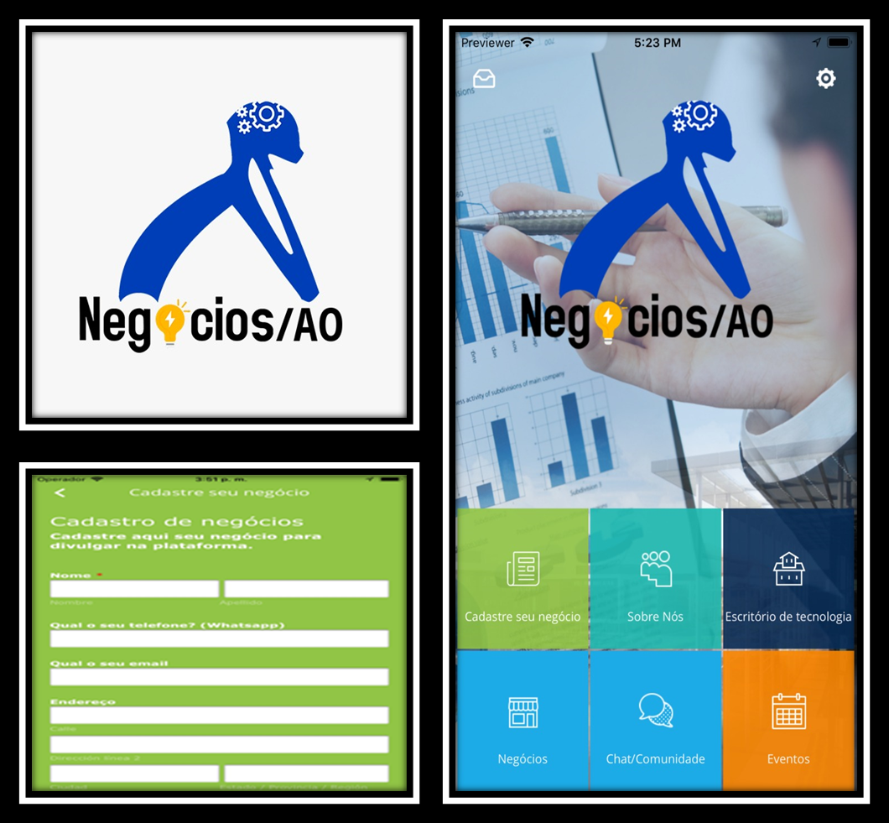

**Fonte:** Resultados da pesquisa, 2019.

Figura 6: Imagem da plataforma tecnológica/aplicativo



**Fonte:** Resultados da pesquisa, 2019.

***4.5.1 Aceitabilidade***

A aceitação do projeto em relação aos participantes foi positiva pelo fato do projeto responder as maiores necessidades das empresas e instituições locais no que diz respeito a:

* Oferecimento da plataforma tecnológica negócio AO, para divulgação dos seus produtos, serviços e promoção da imagem das empresas e instituições ~~a~~ em nível local.
* O projeto irá oferecer treinamento, assessoria e consultoria empresarial, pois muitas empresas têm tempo de vida menos de 3 ou 4 anos e proporcionar estes serviços pode reduzir a taxa de mortalidade de empresas e providenciar melhores resultados no seio empresarial.
* Fomentar e capacitar o empreendedor local de maneira que ideias/oportunidades se tornem negócios sustentáveis.

Por estas razões a aceitabilidade do projeto foi surpreendente por responder a satisfação das maiores necessidades em nível local.

***4.5.2 Tecnologia e recursos***

O projeto negócio AO dispõe de uma plataforma tecnológica *mobile* (aplicativo), com o funcionamento no sistema *web app* e podendo ser navegado pelo Firefox, Chrome. Não está disponível no momento no sistema Android e IOS e contendo os diferentes recursos para sua utilização como:

* Cadastro de empresas e instituições.
* Gerenciamento e análise de dados no tange nível de acesso a plataforma quanto ao navegador mais usado, quais países têm o número de mais frequência, tempo médio de utilização do app e outas informações.
* Gerenciamento de clientes mostrando as suas especificidades de cada clientes, podendo ajudar a criar o perfil de cada um.
* *Marketing* digital.
* Análise do negócio.
* *Chat*/comunidade.

**5 CONSIDERAÇÕES FINAIS**

As tecnologias da informação, como parte das tecnologias emergentes, servem como uma ferramenta de gestão fundamental, para lidar com os novos desafios, que as organizações têm enfrentado. Bem como proporcionar vantagem competitiva e melhor desempenho organizacional.

Apesar de ser um trabalho, com grande oportunidade de mais exploração sobre a temática proposta, principalmente o seu campo de pesquisa, particularmente. Por ser um trabalho pioneiro em relação ao seu campo de pesquisa. Verificou se uma grande importância das tecnologias da informação no que tange o desempenho paras as organizações tanto em nível de custo, *marketing* digital, melhoramento dos seus processos, dentre outros aspectos.

E a tecnologia *mobile* tem crescido muito e por isso tem sido notada um maior acesso à *internet* por meio de *smartphone*, *tablets* em relação aos *notebooks*. Essa tecnologia móvel como celulares, redes *wireless*, *Wi-Fi*, *Bluetooth*, GSM, CDMA, *SmartPhones*, computadores portáteis, destes acima citados os tablets e notebooks vieram para agregar valor aos negócios de uma maneira imprescindível onde pode ser feito um gerenciamento com mais flexibilidade, rapidez, em todo lugar, conexão diversas como redes sociais, etc.

O espaço está aberto para outros pesquisadores poderem dar seus acréscimos na temática e explorar outras perspectivas, principalmente quando o campo de pesquisa for Angola.

**6 REFERÊNCIAS**

ALBERTIN, Alberto Luiz; DE MOURA ALBERTIN, Rosa Maria. *Tecnologia de informação e desempenho empresarial no gerenciamento de seus projetos: um estudo de caso de uma indústria.* **RAC-Revista de Administração Contemporânea**, v. 12, n. 3, 2008.

VERGARA, Sylvia Constant. *Projetos e Relatórios de Pesquisa em Administração, 16ª edição.* Atlas, 05/2016.

DAY, George S., SCHOEMAKER, Paul J.H., GUNTHER, Robert E. *Gestão de Tecnologias Emergentes.* Bookman, 01/2003.

MOLINARO, Carneiro Ramos. *Gestão de Tecnologia da Informação - Governança de TI: Arquitetura e Alinhamento entre Sistemas de Informação e o Negócio*. LTC, 11/2010.

MALHEIROS, Bruno Taranto, ROCHA, Ana Coelho. *Série MBA - Gestão de Pessoas - Avaliação e Gestão de Desempenho.* LTC, 09/2014.

AKABANE, Getulio K. *Gestão estratégica da tecnologia da informação: conceitos, metodologias, planejamento e avaliações*. Atlas, 12/2012.

Jr., LUCAS, Henry C. *Tecnologia da Informação*. LTC, 09/2006.

FOINA, Paulo Rogerio. *Tecnologia de informação: planejamento e gestão*, 3ª edição. Atlas, 09/2013.

BRESLIN JR., Neil et al. *Guia de investimento em Angola*. Luanda: 2018.

BANCO DE INVESTIMENTO DE ANGOLA/GABINETE DE ESTUDOS ECONÔMICOS E FINANCEIROS. *Relatório de conjuntura econômica maio 2018*. Luanda: 2018.

ANGOLA. Ministério das Relações Exteriores, Departamento de Promoção Comercial e Investimentos, Divisão de Inteligência Comercial. *Guia de Negócios Angola*. Luanda: [entre 2013 e 2018].

SOREIDE, T. et al. *O Custo de Desenvolvimento de Infraestruturas em Angola*. Luanda: 2019.

CENTRO DE ESTUDOS E INVESTIGAÇÃO CIENTÍFICA DA UNIVERSIDADE CATÓLICA DE ANGOLA et al. *Guia de investimento em Angola*. Luanda: 2018.

REIS, dos, D. R. *Gestão da Inovação Tecnológica*. 2 Edição. São Paulo: Manole, 2008.

TURBAN, Efraim, VOLONINO, Linda. *Tecnologia da Informação para Gestão: Em Busca de um Melhor Desempenho Estratégico e Operacional*. 8 Edição. Porto Alegre: Bookman, 2013.

Rosini, A.J.D.H.G.|. A. M. *Tecnologias Emergentes - Organizações e educação*. São Paulo: Cengage Learning, 2008.

TAURION, Cezar. *Tecnologias emergentes: mudança de atitudes e diferenciais competitivos nas empresas.* Évora, 2014.

DE BRITTO JÚNIOR, Álvaro Francisco; JÚNIOR, Nazir Feres. A utilização da técnica da entrevista em trabalhos científicos. **Revista Evidência**, v. 7, n. 7, 2012.

1. Hermenegildo Almeida Chingamba – Bacharelando no curso de Administração pelo Centro Universitário de Anápolis (UniEVANGÉLICA) –Brasil - Email: [neemenerosa04@gmail.com](mailto:neemenerosa04@gmail.com)

   2 Paulo Roberto de Almeida – Professor do curso de Administração do Centro Universitário de Anápolis (UniEVANGÉLICA) – Brasil - Email: [paulorvalmeida@gmail.com](mailto:paulorvalmeida@gmail.com)
2.